# REVIEW 1

1. **ĐẶT VẤN ĐỀ**

* Ngày nay, với sự phát triển vũ bão của internet và thương mại điện tử, con người đã thay đổi thói quen về cách mua sắm, chọn lựa hàng hóa và vật chất cần thiết cho đời sống, thông qua mạng internet việc lựa chọn, mua sắm và đánh giá hàng hóa trở nên thuận tiện hơn bao giờ hết cho khách hàng. Các doanh nghiệp kinh doanh có thêm kênh bán hàng và tiếp thị đến với nhiều khách hàng hơn và tăng thêm doanh thu từ kênh internet.
* Đánh giá được sự cần thiết về nhu cầu làm đẹp của khách hàng ngày càng tăng và khả năng đáp ứng của các kênh hiện tại là chưa đủ thỏa mãn khách hàng, nhóm đã quyết định thiết kế và xây dựng website www.beautymax.com nhằm mục tiêu tạo ra sự thuận tiện nhất cho các khách hàng có nhu cầu mua mỹ phẩm, đánh giá mỹ phẩm, lựa chọn đúng cuốn mỹ phẩm cần thiết và yêu thích.

1. **XÁC ĐỊNH YÊU CẦU KHÁCH HÀNG**

* Khách hàng của website có thể xem danh sách Mỹ phẩm theo: loại sản phẩm, giá, hãng, sản phẩm mới. Ngoài ra khách hàng có thể: tìm kiếm Mỹ phẩm, xem chi tiết sản phẩm, bình luận về sản phẩm, mua Mỹ phẩm, góp ý về website. Khi đăng kí làm thành viên, khách hàng có thể thuận tiện khi nhập thông tin mua Mỹ phẩm.
* Trang quản trị website có các chức năng:
  + Quản lý và phân quyền User theo chức năng.
  + Quản lý hệ thống Khách hàng.
  + Quản lý Sản phẩm.
  + Quản lý Nội dung website (tin tức, liên hệ, giới thiệu).
  + Quản lý Đơn hàng

1. **Input và output hệ thống**
2. **Khách hàng**

|  |  |  |
| --- | --- | --- |
| **Input** | **Process** | **Output** |
| - Khách hàng:   * Xem sản phẩm theo: loại sản phẩm, giá, hãng, sản phẩm mới, tìm kiếm sản phẩm, * Xem chi tiết sản phẩm, bình luận về sản phẩm. * Mua sản phẩm. * Đăng ký khách hàng thân thiết. * Feedback về website. | - Xử lý trên Database lấy ra các dữ liệu cần thiết, kiểm tra thông tin đăng kí khách hàng thân thiết của khách hàng. | - Xuất ra trang :   * Danh sách sản phẩm theo danh mục. * Chi tiết sản phẩm, nội dung bình luận sản phẩm của khách. * Thông tin đơn hàng mua * Thông tin của khách hàng thân thiết. * Nội dung góp ý, phản hồi |

**Mô hình truy cập của khách hàng**

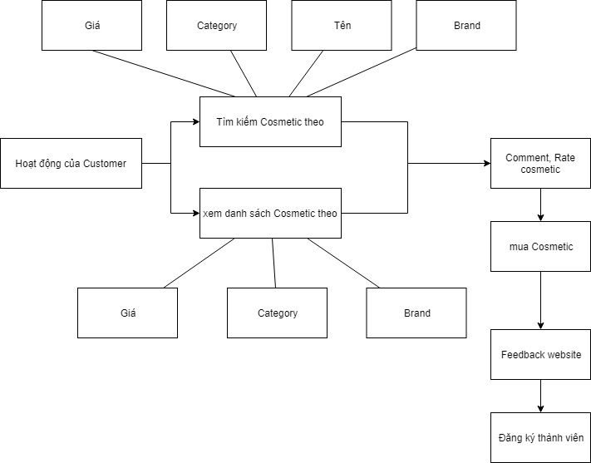

1. **Quản trị**

|  |  |  |
| --- | --- | --- |
| **Input** | **Process** | **Output** |
| - Đăng nhập hệ thống.  - Thực hiện các thao tác xử lý thêm, sửa, xóa trên Database.  - Kiểm tra phản hồi của khách hàng.  - Phê duyệt các đơn hàng đã giao cho khách hàng. | - Kiểm tra đăng nhập.  - Thêm, Sửa, Xóa: Sản phẩm, User, Nội Dung, Khách Hàng, Đơn Hàng.  - lấy thông tin phản hồi từ database.  - lấy thông tin đơn hàng từ database, cập nhật phê duyệt các đơn hàng đã giao. | - Thông báo kết quả tiến trình đăng nhập.  - Thể hiện thông tin mới sau khi thêm, sửa, xóa các dữ liệu.  - hiển thị thông tin phản hồi  - hiển thị các nội dung đã được phê duyệt.  - Thông báo các đơn hàng mới cho bên bộ phận giao hàng. |

**Mô hình quản lý của Quản trị viên website**

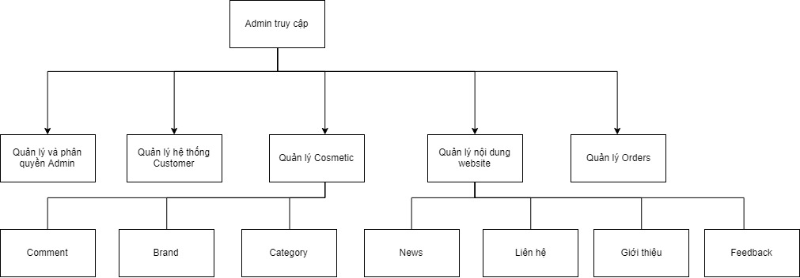

1. **YÊU CẦU HỆ THỐNG**
2. **Yêu cầu phần cứng:**

* AMD Ryzen/ Intel core i3 3.0 Ghz or higher
* RAM: 4 GB or better
* HDD: 2 GB or higher

1. **Yêu cầu phần mềm**

**Máy chủ (Sever):**

* Windows 7 x86/64 or higher (Recommended)
* Notepad/ HTML/ PHP editor such as Netbean, Dreamweaver CC, Notepad++.
* IE 11.0 or higher, Mozilla Firefox 50.0 or higher
* Wamp 3.1.3 or higher.

**Máy trạm (Client):**

* Windows Xp or higher (Recommended),
* IE 9.0 or higher

1. **PHẠM VI**

* Cung cấp thông tin về sản phẩm.
* Cho phép đặt hàng qua mạng.
* Không quản lý thanh toán, chỉ xác nhận giao hàng để tính doanh thu.

**Task Sheet Review 1**

|  |  |  |  |  |  |
| --- | --- | --- | --- | --- | --- |
| **Members Group** | | **Date Prepareation Of Activity Plan** | | | |
| **No** | **Name** | **Description Task** | **Start Date** | **End Date** | **Status** |
| 1 | All team members | Đặt vấn đề, xác định yêu cầu | 23/02/2019 | 26/02/2019 | Completed |
| 2 | All team members | Input – Output hệ thống | 23/02/2019 | 26/02/2019 | Completed |
| 3 | All team members | Mô hình người dùng | 23/02/2019 | 26/02/2019 | Completed |
| 4 | All team members | Mô hình người Quản trị | 23/02/2019 | 26/02/2019 | Completed |
|  | | | | | |
| **Teacher** | | | **Team Leader** | | |
|  | | |  | | |
| **Đào Ngọc Anh** | | | **Đinh Hoàng Quân** | | |